实验三 简单编程练习

一、实验目的
1.利用已掌握的宏汇编语言，进行简单的程序设计练习。
2．学习和掌握建立与运行汇编语言源程序各个步骤的命令。
3．熟悉汇编程序的调试过程。

二、实验任务
1．在一个数据块中找出最大数。
假设有数据22、46、32，72、84、16、156，且为不带符号的 整数，数据块的长度存放在CX寄存器中，找出其中的最大数存放在以MAXN为符号的单元中。
2．求无符号字节数据之和，和数为8位二进制数。
假设有数据38 、55、26、12、23，数据块的长度存放在CX寄存器中，和数存放在以SUM为符号的单元中。
3．求无符号字节数据之和，和数为16位二进制数。
假设有数据58、25，45，73、64，43，数据块的长度存放在CX寄存器中，和数存放在以SUM为符号的字单元中。
4.求两个十进制数相乘的积(56093 X 5 = ?)，被乘数和乘数均以非压缩BCD码表示，并存放在内存中，乘积以非压缩BCD码的格式存放在以SUM为起始符号的单元中。
5.试分别用数据传送指令和串传送指令编写程序，将以STR1为首地址的字节存储单元中的数据30H、31H，32H、33H，34H、35H、36H、37H、38H，39H、40H、41H，42H，43H，44H、45H，传送到以STR2为首地址的字节存储单元中。
附加任务（选做）：
6．假设任务1 中的数据为有符号数，请找出其中的最大数存放在以MAXN为符号的单元中。
7．将任务4 的乘积在屏幕上显示出来。
提示：用DOS系统功能调用的字符串显示的功能，
编程要求：
上述所有任务的程序运行结束后，均要返回DOS。

三、实验原理
为完成以上的实验任务，现举例说明编程的步骤。
程序实例
在一个有正、负数的数据块中，找出负数的个数，假设有数据-19、28，37、-46，55、61、-74，数据块的长度存放在CX寄存器中，负数的个数存放在以SUM为符号的单元中。
步骤：
(1)根据题目要求，画出程序流程图如图l-3-1，并编写程序。
(2)编辑源文件(编辑过程参见附录中的建立与修改源文件)，设此时源文件已建立在磁盘上，文件名：FNUM．ASM
DATA SEGMENT
NUM DB -19，28，27，-46，55，61，-74
SUM DB ?
DATA ENDS
MAIN SEGMENT

ASSUME CS：MAIN，DS：DATA

START：MOV AX，DATA
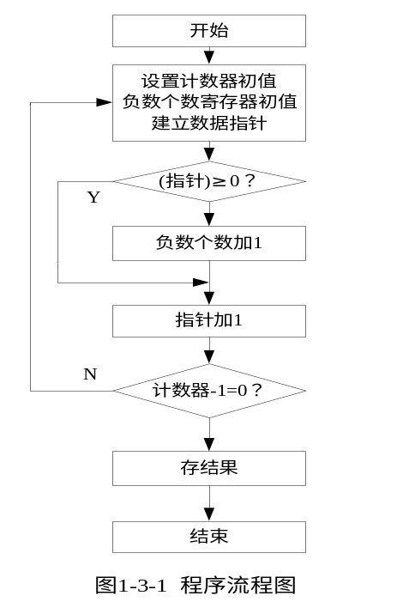

MOV DS，AX

MOV CX，7
MOV AL，00
LEA SI，NUM

AGAIN： MOV BL，[SI]
CMP BL,00
JGE NEXT
INC AL

NEXT： INC SI
LOOP AGAIN
MOV SUM，AL
MOV AH, 4CH
INT 21H ;返回DOS
MAIN ENDS
END START
(3)汇编源文件
C〉MASM FNUM；↙
如汇编结果正确则做第4步，否则用编辑源文件命令进行修改，再做第3步。
(4)C>LINK FNUM；↙
(5)C>TD FNUM↙
进入Turbo Debugger调试程序，使用单步执行键 F7 执行程序，并检查SUM为符号的单元
[DS：0007]=03H

四、实验设备
IBM-PC／XT微机 一台

五，实验预习要求
1．仔细阅读实验指导书。
2．在实验前编写好源程序。

六、实验报告要求
1．整理出经过运行而且证明是正确的源程序，并加上注释。
2. 整理出正确的运行结果( 加以必要的说明),如程序调试中遇到错误或问题，请写明如何改正和解
决的。
3. 比较数据传送指令和串传送指令两种传送方式各有何特点。
4. 回答思考题。

七、思考题
1．在例题中，“CMP BL，00”指令有何作用？
2．“CMP BL，00”指令是否可以用其它指令代替?

